МБОУ Алтарикская средняя общеобразовательная школа
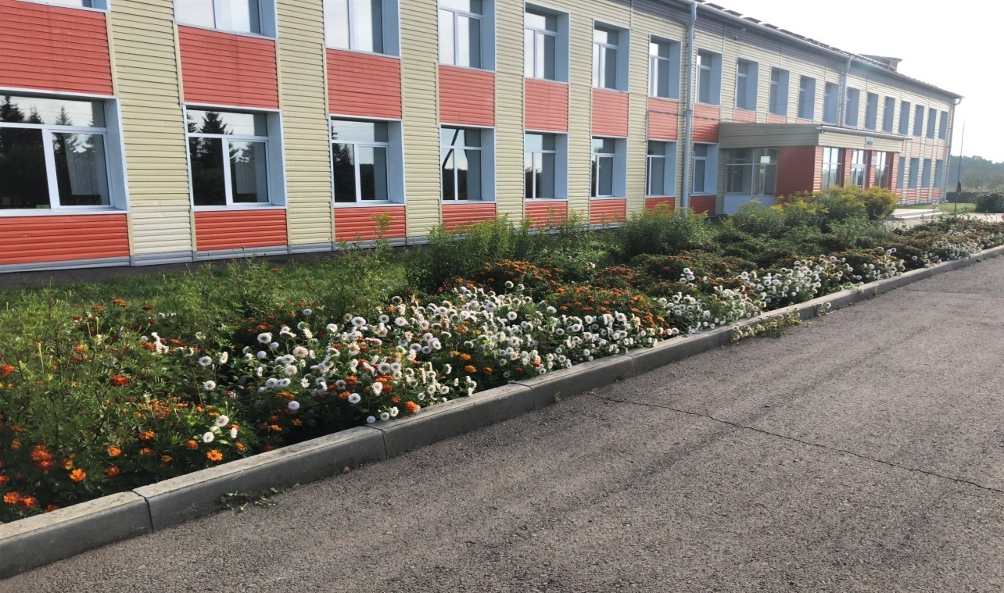

Школьная газета №7 (100)
апрель, 2026 года

Мы рады сообщить читателям нашей газеты – перед вами юбилейный, сотый номер школьной газеты «Перемена».
Этот номер - золотая страница в истории нашего издания, начавшаяся в далёком 2014 году и отражающая годы творческого труда, поиска и преданности своим читателям.
Мы были вместе со школой и ее воспитанниками во время пандемии и капитального ремонта здания школы, в будни, в период экзаменов и в праздничные дни. И признаемся, что без Вас, дорогие наши читатели, корреспонденты и герои заметок, не состоялось бы это событие!
Мы от души поздравляем Вас, наши бывшие и настоящие читатели, со знаковым событием в школьной жизни! Желаем Вам новых побед и встреч с любимой «Переменой»!
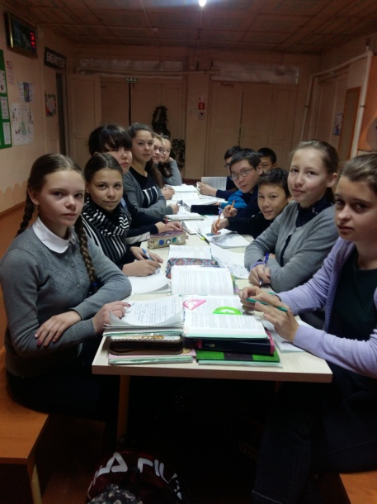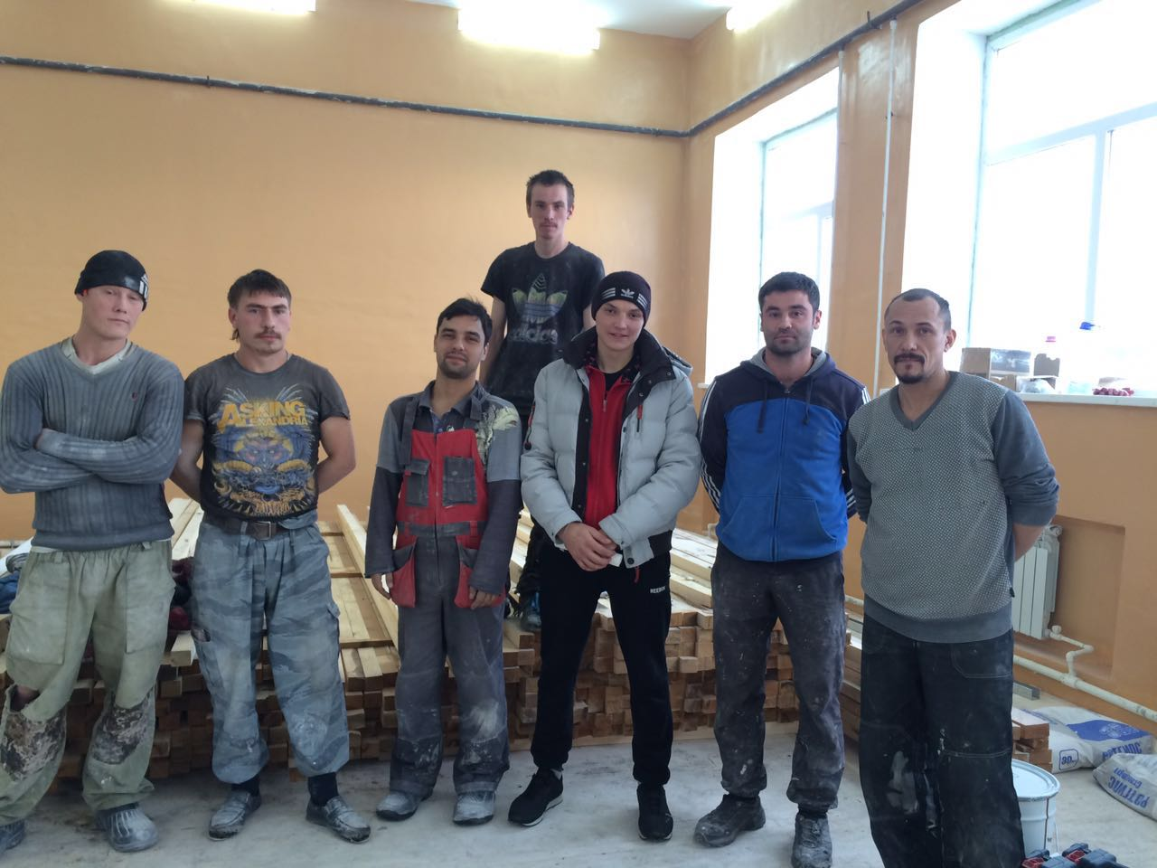

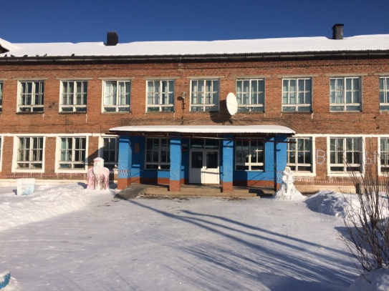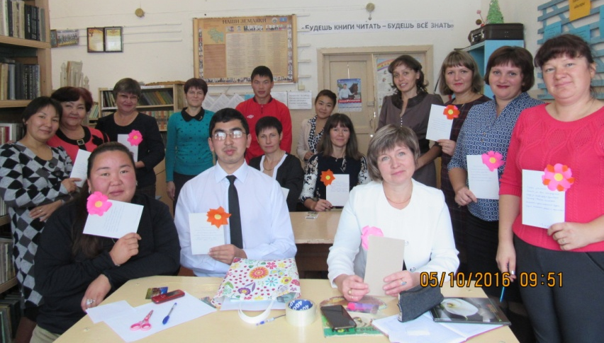

Редакция школьной газеты накануне выпуска юбилейного номера решила узнать, на сколько обучающиеся знакомы со школьной газетой.
- Были ли вы автором публикации в школьной газете? Если да, то какие чувства испытали?
- Проходя мимо школьной газеты, я увидел свою работу и был сильно удивлён, но в то же время был рад, что мою работу заметили. (Рысмятов Николай,9класс) - Я ощущала радость, гордость, потому что, может быть, кому-нибудь моя заметка была бы полезна и было бы интересно почитать. ( Сунконова Милана, 9 класс)
-Когда я увидела своё Письмо солдату, мне очень понравилось, потому что это было впервые. (Кузнецова Софья, 7 класс)
-Да, печатали. Когда я проходил мимо своей работы, я восхищался каждый раз. Это было годостью.( Николаев Савелий, 7 класс)
-Были ли вы героями публикаций? Если да, какими были ваши ощущения?
- Да, были. Мне очень понравилось, как нас хвалили в газете.(Кузнецова Милена, 5 класс)
-Да. Обо мне писали. Я чувствовал радость и гордость. (Осипов Дмитрий, 7 класс)
-Когда в школьной газете писали обо мне, я чувствовала радость, и на лице сразу же появлялась улыбка. ( Ульяненко Екатерина, 9 класс)
- Нет, не печатали. Мне бы хотелось, чтобы обо мне написали то, что я занимаюсь вольной борьбой. ( Жезлова Алина, 9 класс)
-Да. Обо мне писали, о моих достижениях. Я много раз подходила к стенду с газетой и гордилась собой и своими силами. ( Латышенко Диана, 7 класс)
-Мы ездили на конкурс «Ворошиловский стрелок» с моим одноклассником Димой в прошлом году. Я заняла 2 место, но жалко, что в газете не напечатали об этом, а выложили пост в социальных сетях. (Кожухова Татьяна, 9 класс)
-Увидев свою фамилию в школьной газете, я испытал чувство гордости, потому что мои достижения заметили. (Рысмятов Николай, 9 класс)
-Я видел себя «В Контакте», и я гордился собой. Также радовался, когда занял 2 место по лёгкой атлетике. ( Кузнецов Олег, 9 класс)
-Какие публикации вас заинтересовали или вызвали большой интерес?
-Интервью нашего класса с обучающимися 10-11 классов после Дня Учителя, где 10 класс рассказывал, как ребята сдавали ОГЭ. (Доржеев Дмитрий, 9 класс)
-Больше всего мне понравилась работа Никитина Ильи про трогательную историю его лошади. ( Кузнецов Дмитрий, 7класс)
- Я люблю читать про животных. (Никитин Иван, 5 класс)
-Газета меня зацепила тем, что я узнала о многих выпускниках школы. (Жезлова Алина, 9 класс)
-В школьной газете меня удивила фотография, где наши ученицы стояли с Героем России. ( Рысмятов Николай, 9 класс)
- Запомнила заметку о Слёте Движения Первых-2025г. ( Тугарина Татьяна, 9 класс)
-Меня зацепила заметка девочки, которая писала о своей собачке. (Кузнецова Дарья, 9 класс)
- Меня зацепили сочинения о животных, о поездках на соревнования, в различные лагеря. ( Сунконова Милана, 9 класс)
- Меня зацепило то, что выпускники закончили нашу школу с медалями. (Кузнецов Олег, 9 класс)
- Подскажите редакции газеты темы будущих публикаций.
- О красивых и интересных днях.( Бадикова Светлана, 5 класс)
- Жду газету на тему «Гордость школы». ( Кожухова Татьяна, 9 класс)
- Нужно написать побольше о ЗОЖ.( Жезлова Алина, 9 класс)
-В школьную газету можно было бы добавить материал «Как проводят день в школе наши учителя».(Башарова Дарья, 7 класс)
-Хочу больше рассказов о селе. Мало кто знает, что есть у нас в селе примечательного. Советую добавить вопросы о школе, селе, чтобы люди на них отвечали. (Кузнецов Егор, 7 класс)
-Я бы хотел увидеть в школьной газете какую-нибудь игру. ( Пожарков Руслан, 7 класс)
-Мне кажется, что нужно добавить слова о наших ребятах из ВПКа «Зенит» (Латышенко Диана, 7 класс)
- Жду викторины и фотографии с конкурсов. ( Осипов Дмитрий, 7класс)
08 апреля в посёлке Новонукутскй состоялось захватывающее соревнование «Ворошиловский стрелок», где нашу школу представляли два сильнейших участника –Ксения Дудко ( 8класс) и Дмитрий Кузнецов (7класс).
Конкурс включал три этапа: стрельба из пневматической винтовки, отжимания и метание гранаты. Ребята показали отличную подготовку, волю к победе и командный дух.
Ксения Дудко стала лучшей в стрельбе и получила звание «Лучший Ворошиловский стрелок»!
Дмитрий Кузнецов занял почётное 3 место по стрельбе из пневматической винтовки.
По итогам соревнований команда нашей школы заняла 3 место! Гордимся нашими участниками и желаем новых побед!

10 апреля 2026 года в посёлке Новонукутский прошла Спартакиада спортивных клубов общеобразовательных организаций Иркутской области по лёгкой атлетике. Наши ребята достойно защитили честь школы и вернулись с заслуженными наградами!
Кярам Худоян- 1 место ( толкание ядра)
Кярам Худоян- 2 место (100м.)
Олег Кузнецов- 2 место (400м.)
Савелий Николаев-3 место (800м.)
Команда юношей заняла 2 место в эстафете.
Поздравляем ребят с заслуженными наградами и желаем новых спортивных свершений на благо школы и округа!

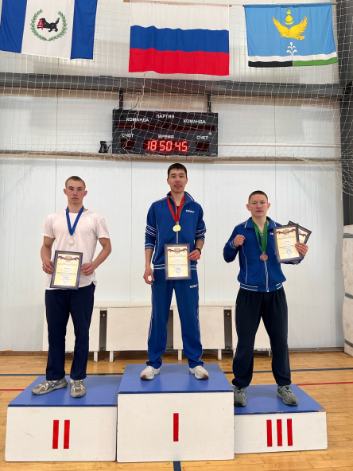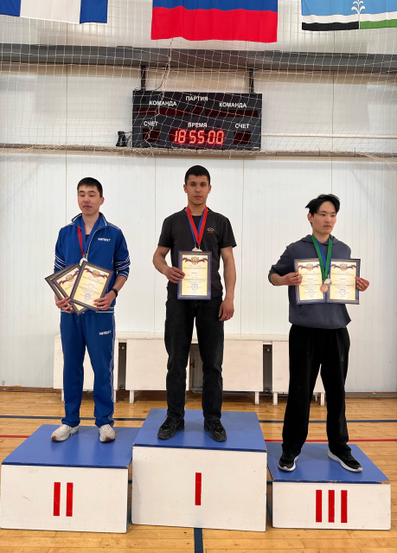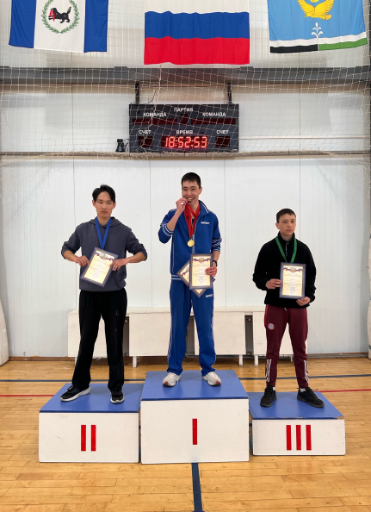

Наши поздравления и наилучшие пожелания тем,
кто родился в мае!
2 класс  Тупицына Яна-26 мая  Ширяева Татьяна-26 мая  3 класс  Кузнецов Александр-15 мая  4 класс  Шипицын Александр-28 мая  Столяров Кирилл-31 мая  8 класс  Павлов Дмитрий-04 мая  Дудко Ксения-28 мая  9 класс  Рысмятов Николай-04 мая  Сунконова Милана-05 мая | 
Адрес редакции издателя:  669409, с.Алтарик,  ул. Школьная, д.5. | Ответственный редактор: Кашапова Г.Г.  Номер подготовлен обучающимися 5, 7, 9 классов

- Юбиляров принято позравлять. Поздравьте интересно нашу школьную газету.
-Поздравляю тебя, газета, с юбилеем! Желаю тебе очень внимательных читателей, чтобы на каждой перемене читали тебя много учеников, и всего хорошего! (Кондаков Баир, 5 класс)
-Дорогие читатели! От всего сердца я поздравляю Вас с сотым номером газеты «Перемена»! Читайте как можно больше, любите, уважайте и никогда не забывайте о ней, школьной газете. Пусть она останется в вашем сердце до конца жизни! (Латышенко Диана, 7 класс)

